Цели урока:
- Обучающая: сформировать представление о предмете химии. Дать первоначальные понятия о веществе, химическом элементе, о простых и сложных веществах, о трёх формах существования химического элемента.
- Развивающая: развитие логико - смыслового мышления учащихся, памяти, химического языка, а также умения осуществлять самостоятельную деятельность на уроке.
- Воспитывающая: воспитывать культуру умственного труда, развивать коммуникативные качества личности.
Тип урока: изучение новой темы.
Метод обучения: частично-поисковый, исследовательский, проблемный.
Организационные формы: беседа, самостоятельная работа, практическая работа.
Материальное обеспечение урока: Компьютер, проектор, экран.
На демонстрационном столе: коллекция изделий из стекла и алюминия. Железные опилки, сера, магнит, лист белой бумаги и стакан с водой.
На столах учащихся: сахар, растительное масло, песок, алюминий – в пробирках и вода в колбе, заготовки для оформления лабораторного опыта.
Мотивация: Актуализация знаний.
Начинаем с вопроса “ Что вам известно о химии?”
В процессе беседы, подводим разговор в русло значения химии,
используя стенд “ Химия в нашей жизни”.
Химия обладает огромными возможностями, создаёт неизвестные ранее материалы,
Облегчает труд человека, одевает, экономит его время, создаёт уют и комфорт и даже изменяет внешность людей.
Но та же химия может стать опасной для здоровья, даже смертельно опасной…
Писатель – фантаст и учёный – биохимик Айзек Азимов писал: ” Химия – это смерть, упакованная в банки и коробки…”
Сказанное иногда справедливо не только по отношению к химии, но и по отношению к электричеству, бытовой технике, транспорту.
Мы не можем жить без электричества, но оголённый провод смертельно опасен, мы все любим смотреть телевизор, но за его задней панелью напряжение в тысячи вольт, нам необходим автомобиль, но под его колёсами часто погибают люди.
Так и использование людьми достижений современной химии требует высокой общей культуры, большой ответственности и, конечно, знаний.
Далее подводим учащихся к мысли, что современный человек не может обойтись без того, что даёт ему химия, и чтобы не уподобиться ребенку, который играет с огнём и не понимает, с чем он играет, современный человек должен иметь хотя бы общее представление о предмете химии. Наша задача сегодня выяснить, как возникла эта древняя наука и что же является предметом изучения этой науки?
Изучение нового материала и первичный контроль:
Демонстрация презентации в программе PowerPoint “История возникновения химии” (приложение 1)*.
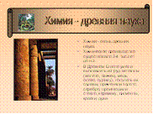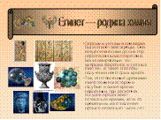
Что же изучает наука химия? Химия изучает: (запись на доске и в тетради):
- Вещества.
- Свойства веществ.
- Превращения веществ.
Демонстрация коллекции изделий из стекла и отдельно алюминия.
- вопрос: что общего у всех этих предметов (демонстрируются пробирки, колбы, стакан). Ответ: они - из стекла;
- вопрос: а почему ту же пробирку нельзя сделать из алюминия? Чем отличаются стекло и алюминий? Ответ – свойствами;
Демонстрация: действием магнита на железные опилки и на серу,
помещаем железные опилки и серу в стакан с водой.
Фронтальное обсуждение свойств железных опилок и серы.
Закрепление: выполним лабораторный опыт, оформляя результат в предложенные формы- заготовки по образцу:
Образец:
Лабораторный опыт.
Тема: Изучение физических свойств различных веществ.
Цель:________________________________
Результат работы.
1.Прилейте к содержимому каждой из четырёх пробирок немного воды.
2.Опишите что происходит в пробирке.
3. Из веществ, свойства которых вы только что описали, укажите те, которые:
а) находятся в одинаковом агрегатном состоянии;
б) практически не растворимы в воде.
4.Сравните по свойствам сахар и песок, укажите сходства и различия в свойствах этих веществ.
ВЫВОД: Различные вещества могут обладать, как _____________, так
И _________________ свойствами.
Вопрос к классу : что такое физическое тело? Приведите примеры?
Выводы: (запись в тетради)
- Вещество – это то, из чего состоят физические тела.
- Химия – это наука о веществах, их свойствах и превращениях.
Вопрос: зачем надо знать свойства тех или иных веществ? Ответ – чтобы применять их с пользой для себя.
Итог этой беседы подводится к схеме: 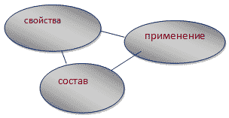
Вспомним, что мы знаем из физики:
вещества состоят из молекул, а молекулы - из
мельчайших атомов, которые, в свою очередь,
различаются как марки машин : волга, москвич,
жигули и т.д. Всего таких видов атомов около 118.
Таким образом, запись в тетрадь:
Определенный вид атомов называется химическим элементом.
Объясняем, что каждый химический элемент имеет
три формы существования. (переносим схему с доски в тетради)
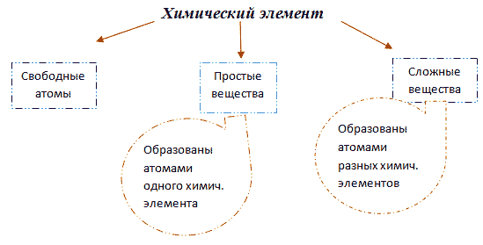
Например:
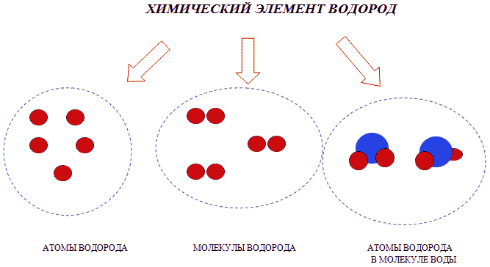
Экспресс-закрепление:
1. Предлагается учащимся прослушать утверждение и поднять правую руку, если речь идёт о простом веществе, и левую – если об элементе:
-азот не поддерживает горения;
- железо обладает способностью намагничиваться;
- содержание кислорода в оксиде серы(IV) меньше, чем в оксиде серы(VI);
- молекула аммиака состоит из азота и водорода;
- сера желтого цвета;
- железо входит в состав многих поливитаминов.
2. Дополните схему:
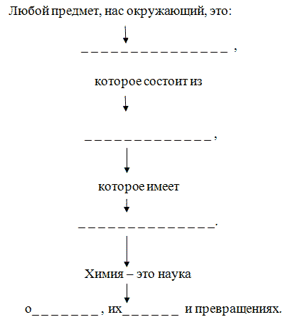
Контроль усвоения:
Тест-самоконтроль с самопроверкой – ответы заранее заготовлены. (приложение 2).
Об усвоении судим по числу правильных ответов.
1. Любой предмет, нас окружающий – это:
а) физическое тело;
б) вещество
2. Стеклянная ваза, стеклянный стакан, стеклянная колба – это:
а) тела;
б) вещества.
3. Вещество – это:
а) то, из чего состоит физическое тело;
б) любой предмет нас окружающий.
4. В каком из предложений, приведенном ниже, речь идет о стекле как о физическом теле?
а) он разбил оконное стекло;
б) ваза сделана из стекла.
5. Свойства вещества – это:
а) признаки, по которым вещества сходны или отличаются друг от друга;
б) цвет вещества.
6. Выпишите какие качественные прилагательные – хрупкий, короткий, зеркальный, зловонное, рассыпчатое, симметричный, пористый, изогнутый, серебристый, тающий – могут быть отнесены:
а) к веществам;
б) к телам;
в) и к телам и к веществам.
7. Выберите простое вещество:
а) кислород
б) вода
в) серная кислота
г) оксид алюминия
8. Выберите смесь веществ:
а) воздух
б) оксид магния
в) алюминий
г) сульфид железа.
Рефлексия и подведение итогов:
В завершение поделитесь своими впечатлениями об уроке. Для этого допишите предложения, посвященные сегодняшнему дню.
Сегодня я узнал____________________________________________
Я удивился_________________________________________________
Я хотел бы______________________________________________
Домашнее задание:
При сообщении ребятам домашнего задания надо дать разъяснение о порядке его выполнения. Какие упражнения можно выполнить устно, а какие письменно §1., упр. 1 (устно).

